潮庄镇“双节”清真食品安全检查在行动

为保障中秋国庆节期间食品安全，9月27日，潮庄镇人民政府镇长袁洋、镇统战委员王性超带领执法大队、市场监管、派出所工作人员，对全镇清真食品进行了食品安全专项监督检查，积极营造健康安全的食品消费环境。

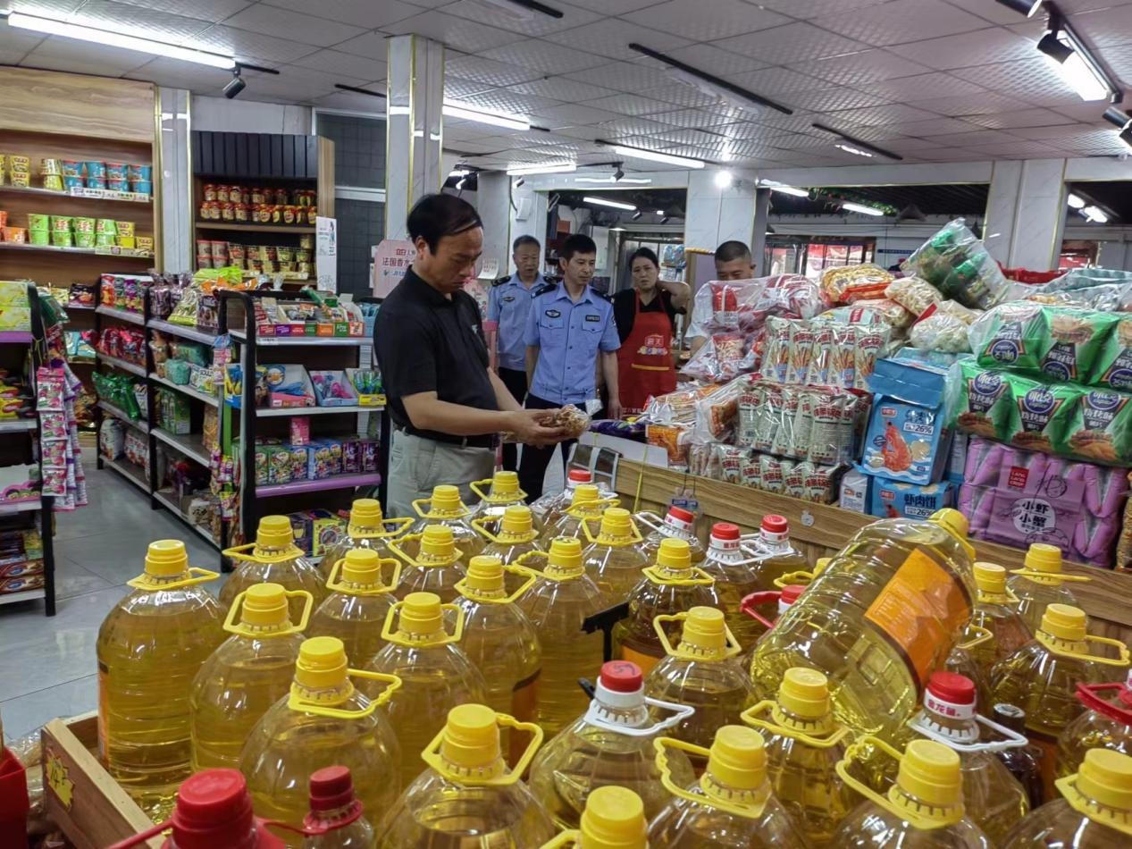

本次联合检查结合了清真食品的消费特点，主要针对全镇经营场所内的清真食品、食品小作坊加工销售的清真糕点类食品、学校食堂的清真餐厅进行了监督检查。检查的过程中告知经营场所法人及工作人员应注意的事项，要求他们做好台账记录以及食品标签标识，特别是“三无”、过期变质、假冒伪劣等不合格食品销售行为的危害及惩罚措施；对清真食品小作坊和学校食堂的清真餐厅食品原料的存储及进货验货、加工工具和餐饮具洗消保洁、食品留样等食品安全管理制度是否有效落实，全力消除食品安全隐患。

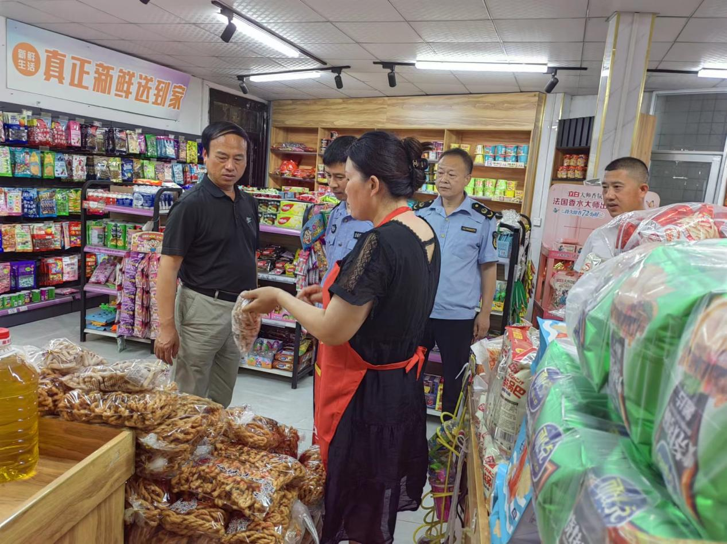
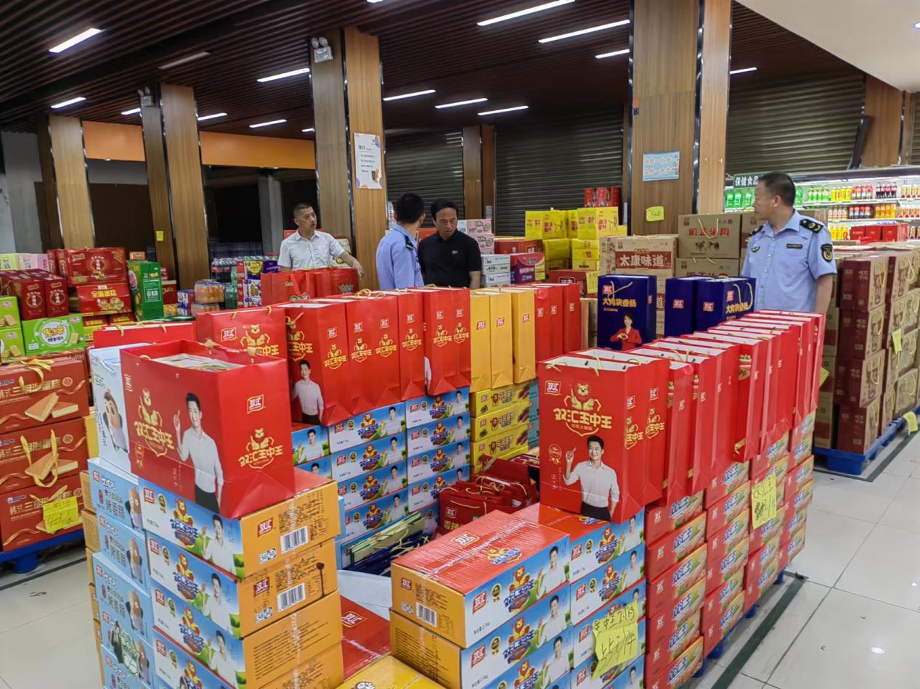

此次联合检查行动共出动执法人员23人次，执法车辆2辆，检查经营场所152处，下一步，潮庄镇将继续加大监督检查力度，严厉打击各种清真食品违法行为，全力保障潮庄镇人民群众“舌尖上的安全”。

